Mardi 2 Mai 2017. Domaine des roches.
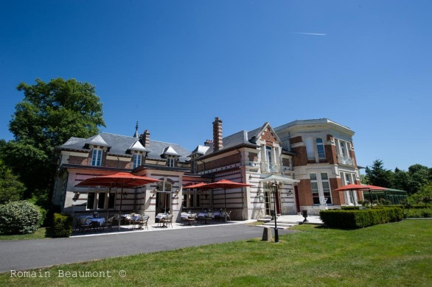

Nous avons était interviewé Mr Thomas Chauvet qui est le gérant et non pas le propriétaire de L’hôtel Restaurant « Domaine des roches » depuis 4 ans.
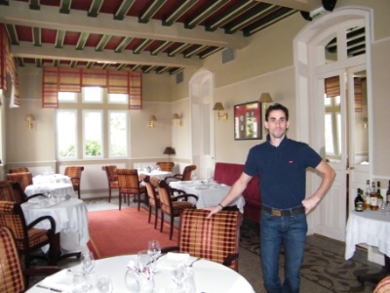
Il y’a plusieurs métiers : Serveur, cuisinier, entretien d’espace vert, Femmes de chambres, réceptionniste. C’est de la cuisine gastronomique. Le menu change tout les jours. En tout ont compte 14 salariés pour le domaine.
Il est également chef de cuisine, il vient d’acheter un deuxième restaurant qui ouvrira début Juin selon son espérance. Les missions qu’il a sont : Accueil du Client, Former les jeunes, Trouver des solutions a chaque problèmes qu’il peut rencontrer.
Pour entrer au domaine, nous n’avons pas forcément besoin de diplôme ou d’expérience, il préfère des personnes motivées à travailler et à former si besoin. Nous n’avons pas besoin nécessairement d’être bilingue non plus selon dans quel métier ont veux postuler, sauf pou le réceptionniste et les serveurs.
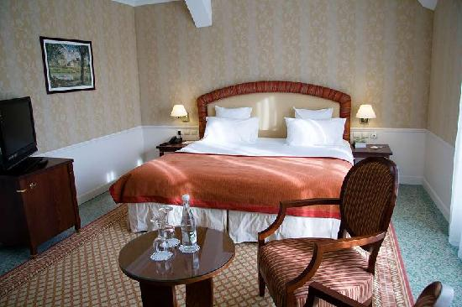
Les principales questions que nous lui avons posées :
- Les qualités pour travailler en cuisinier : Passionné, calme, toujours avoir le sourire, ponctualité.
- Les conditions de travail : Il ne nous a pas caché que les conditions sont très difficiles mais il essaie toujours de mettre une bonne ambiance pour prendre le dessus sur les difficultés.
- La formation qu’il a eu : B.E.P et C.A.P cuisine.

C .A.P

B.E.P
- Ses expériences précédentes : Toujours dans la cuisine il as été 1 an en Angleterre , 1 an à la montagne, il à travailler également en Vendée, et à été Chef D’Ambassadeur de France en Haïti et aux Etats Unis ( Washington ).
- Ce qu’il aime le plus dans son métier : Créer le menu

- Ce qu’il aime le moins dans son métier : L’informatique.
- Le plus dure ? : Trouver des personnes motivées.
- Temps moyen d’un repas du midi : en 1 heure environ, mais peux s’adapter au client.
- Les différents durée de séjour : 1 week-end, 1 nuit, 1 semaine, et rarement plus, les chambres sont entre 120 euros et 400 euros.
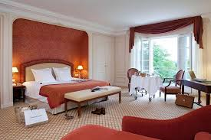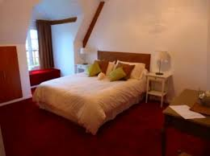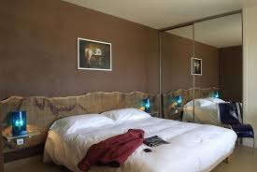
- Quelle type de clientèle : La clientèle est assez aisés pour l’hôtel mais le restaurant est plus « tout publique » du à son repas du midi à 25euros qui est totalement abordable pour un 4*.
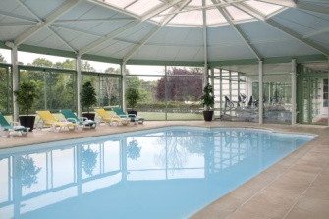

Il travaille avec les Vignerons du GIENNOIS et les petits fruits rouges du gâtinais.

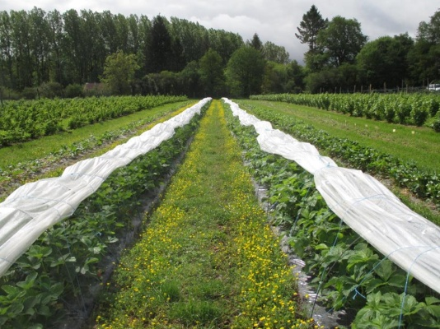

VU DE NUIT !

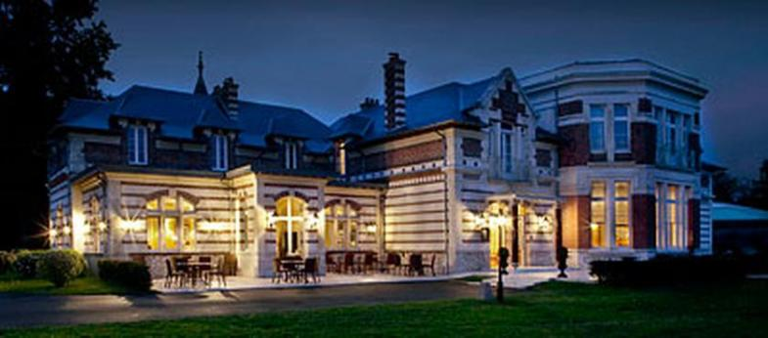

Domaines des roches Briare 45250
SITE : Le domaine des roches .

Infrep2017 SESSION avril-juin

